Наши природные фантазии
В августе 2014 года в теплый солнечный денёк в младшей группе «Солнышко» ГБУСО «Заиграевский социально-реабилитационный центр для несовершеннолетних» было проведено занятие на тему «Красивая тарелочка».
На протяжении всего лета дети заготовили много природного материала ( семена акации, косточки вишни, кабачков, тыквы, арбуза, слив, персиков, мандарин, шишки, лиственницы, сухие листья, цветы).
На занятии каждый ребёнок рассказал ребятам, что он сумел заготовить за лето, а потом дети угадывали на вкус закрытыми глазами от какого овоща или фрукта косточка.
Затем детям было предложено немного пофантазировать и украсить блюдечко круглой формы заготовленным природным материалом. Дети очень старались, проявили креатив и фантазию. А когда подводили итоги занятия - то очень обрадовались тому, что у каждого ребёнка тарелочка получилась очень красивая и не похожая ни на других. Занятие детям очень понравилось, ведь когда ты вкладываешь в какое-нибудь дело большое старание и душевное тепло - это никогда не останется не замеченным!

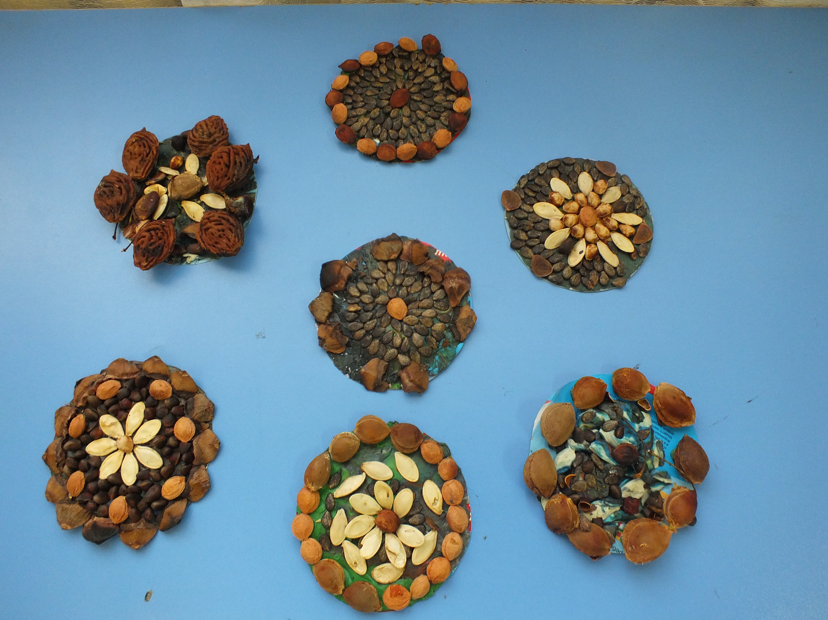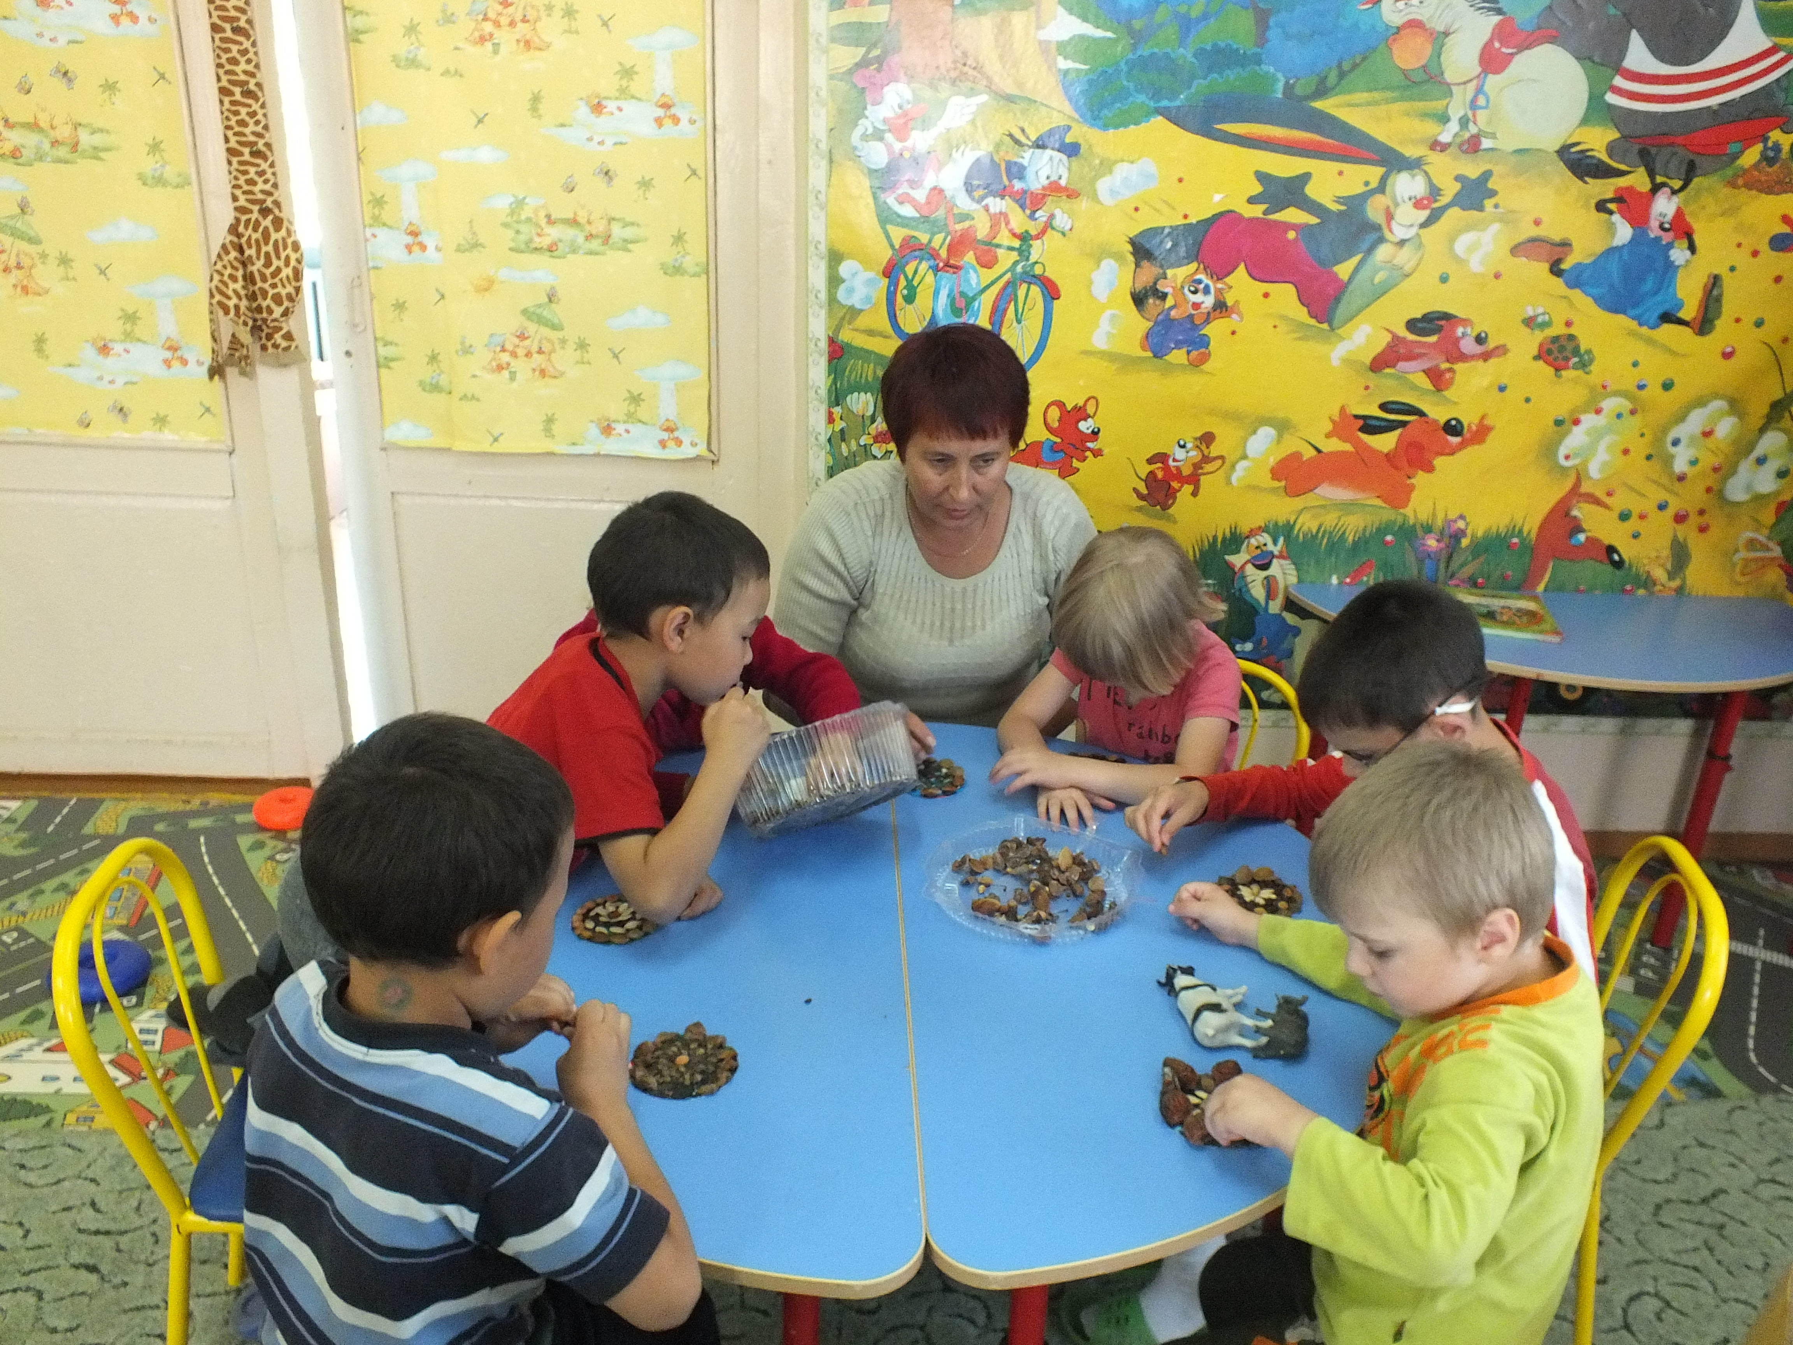

Марина Трофимова - воспитатель группы «Солнышко» ГБУСО «ЗСРЦН»

